Partner cím bontás lista
A partner címek részletes tagolásának automatizálását segíti elő a Törzsadatok → Partner → Cím bontás lista.
- Javítandó címek: a lista tartalmazza az összes olyan rendszerbe rögzített partnert, amelyek címe bontatlan formátumú.
- Mehet a konverzió: a cím javítás végrehajtásának megerősítése.
- Funkció gombok
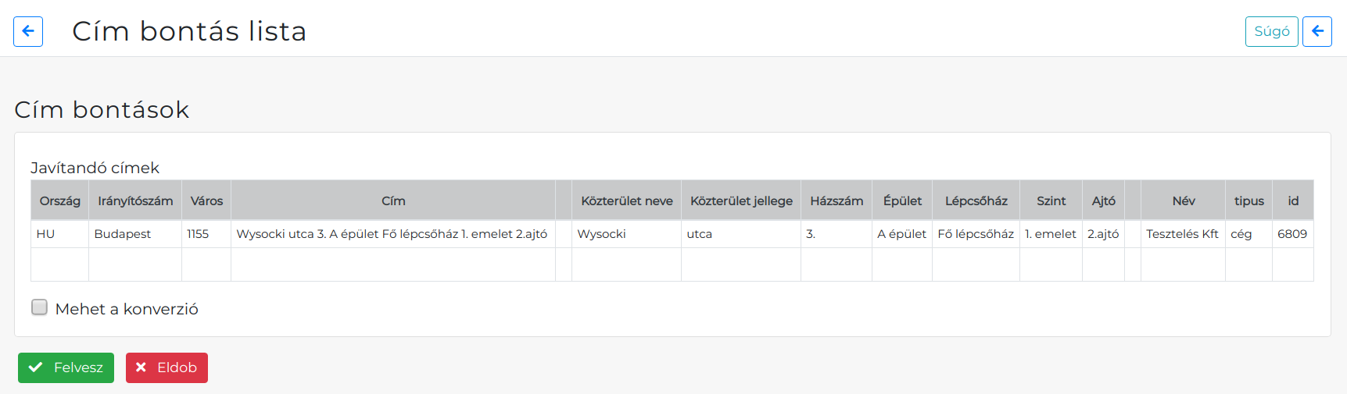

Bontatlan cím példa

Bontott cím példa

Kapcsolódó oldalak:
- Adóhatósági ellenőrzési adatszolgáltatás
- Partnernyilvántartás
- Partner címek

